React Test

Используя React (typescript) и MUI компоненты нужно собрать форму и обработать ее

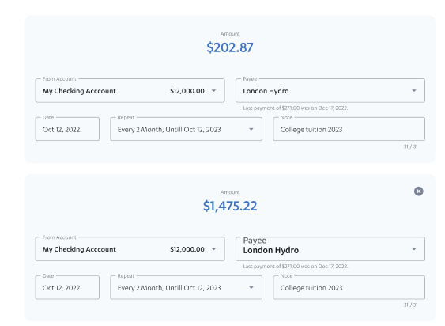



1. Блоков может быть максимум 5 и минимум 1
2. Amount - это поле ввода, начальное значение $0.00
3. From Account это селект с двумя значениями в каждой айтеме
4. Date - MUI datepicker
5. Note - поле ввода со счетчиком (max 31)
6. Пока все поля не заполнены кнопка добавления неактивна
7. Все поля изначально пустые и на blur проверятся на заполнение если не заполнено ошибка (MUI error с текстом)
8. Когда все поля в форме заполнены они автоматически сохраняются в массив (ну и при нажатии на крестик удаляются из него)
9. Собрать в виде маленького приложения которое можно запустить